Nama : Reza Aristo Rifandi  
NIM : L200180206  
Kelas : H

MODUL 5 Praktikum Algoritma dan Sturktur Data

Nomor 1  
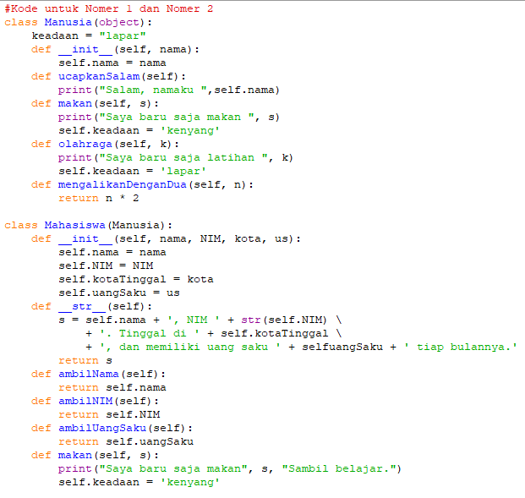

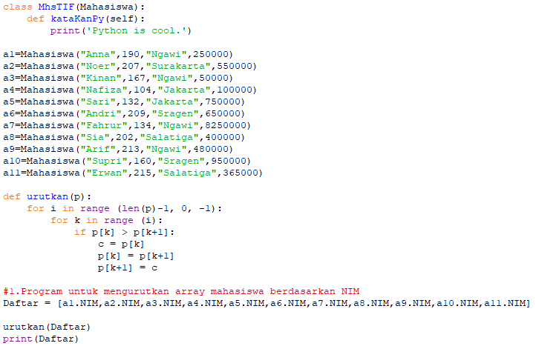

Nomor 2

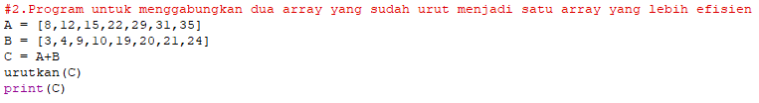

Nomor 3

